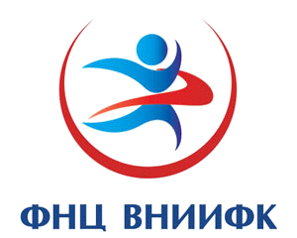 | 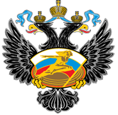 | 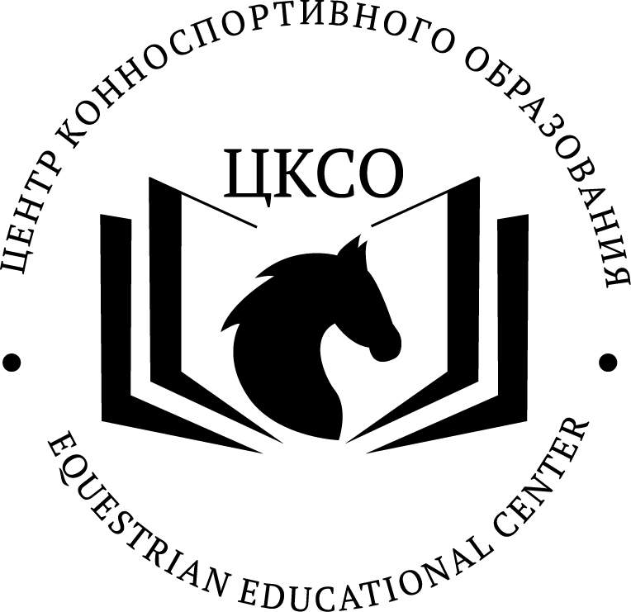

МИНИСТЕРСТВО СПОРТА РОССИЙСКОЙ ФЕДЕРАЦИИ

ФЕДЕРАЛЬНОЕ ГОСУДАРСТВЕННОЕ БЮДЖЕТНОЕ УЧРЕЖДЕНИЕ

«ФЕДЕРАЛЬНЫЙ НАУЧНЫЙ ЦЕНТР ФИЗИЧЕСКОЙ КУЛЬТУРЫ И СПОРТА»

Дополнительная профессиональная программа повышения квалификации:

«Обучение спортсменов и специалистов конноспортивных клубов оказанию первой помощи при несчастных случаях»

Москва, 2018

Настоящая Программа обучения спортсменов и специалистов сборных команд оказанию первой помощи при несчастных случаях разработана в соответствии с действующим законодательством Российской Федерации, ст. 212 Трудового кодекса Российской Федерации, постановлением Министерства труда и социального развития Российской Федерации, Министерства образования Российской Федерации от 13.01.2003 № 1/29 "Об утверждении порядка обучения по охране труда и проверки знаний требований охраны труда работников организаций", Приказом Минтруда России от 07.04.2014 N 193н "Об утверждении профессионального стандарта "Тренер".

Организаторы: | ФГБУ «Федеральный научный центр физической культуры и спорта» (далее – ФНЦ ВНИИФК)  ООО «Центр конноспортивного образования» (ЦКСО)
Цель программы: | Овладение теоретическими и практическими навыками  оказания первой помощи
Сроки проведения: | 28-29 апреля 2018 г.
Место проведения: | Московская обл., Горки Сухаревские, ул. Слободка, MAXIMA PARK www.equicenter.ru
Форма обучения: | Очная, 24 часа
Стоимость обучения: | 15 000 рублей
Для участия необходимо направить следующие документы: | 1.Заявка об участии  2.Ксерокопия паспорта (1 -я и 5 страница)  3.Ксерокопия диплома о высшем или среднем  специальном образовании

Учебный процесс обеспечивается высококвалифицированными преподавателями, научными сотрудниками и специалистами ФНЦ ВНИИФК и ЦКСО. Программа включает в себя теоретический и практический модули. Занятия проходят на базе ЦКСО. В программе рассматриваются теоретические и практические вопросы оказания первой помощи пострадавшим, юридические аспекты первой помощи, основы анатомии и физиологии, алгоритм осмотра пострадавшего с навыками использования средств первой помощи.
По результатам программы проводится итоговое тестирование для оценки качества усвоения слушателями пройденной программы.
По окончанию обучения выдается Сертификат ЦКСО и удостоверение о повышении квалификации, подтверждающие прохождение дополнительной профессиональной образовательной программы в ФГБУ «Федеральный научный центр физической культуры и спорта» (ФГБУ ФНЦ ВНИИФК) Министерства спорта Российской Федерации.

Координатор программы: | Карпова Анна Владимировна (ЦКСО)  Моб.: +7 (903) 288-39-01  info@equicenter.ru

СПРАВКА об организаторах

ФГБУ «Федеральный научный центр физической культуры и спорта» (ФНЦ ВНИИФК) – крупнейший инновационный центр и ведущий в России научно-исследовательский институт в области физической культуры и спорта, подведомственное учреждение Министерства спорта Российской Федерации.
Основными задачами ФНЦ ВНИИФК является обеспечение высокого качества научно-методического сопровождения сборных команд России и резерва, продуктивности научных исследований, проектных разработок и улучшения конкурентоспособности спорта высших достижений.

ФНЦ ВНИИФК – занимается подготовкой кадров в спортивной отрасли:
- Аспирантура
- Диссертационные советы по двум специальностям 13.00.04 и 14.03.11
- Центр повышения квалификации специалистов в спортивной отрасли

В ФНЦ ВНИИФК регулярно проводятся курсы повышения квалификации и обучающие семинары с участием ведущих российских и зарубежных экспертов. Программы направлены на повышение профессиональной квалификации специалистов спортивной отрасли, тренеров и инструкторов (по видам спорта). Регулярно проводятся всероссийские и международные научно-практические конференции по наиболее актуальным вопросам развития спорта и спортивной науки.

Направления деятельности ФНЦ ВНИИФК:
- Научно-методическое сопровождение подготовки спортсменов национальных сборных команд по летним и зимним видам спорта
- Мониторинг функционального состояния, специально-физических качеств, технико-тактической и психологической подготовленности высококвалифицированных спортсменов
- Экспериментальные разработки методик, ускоряющих восстановление и повышающих спортивную работоспособность
- Современные подходы к тестированию и реабилитации спортсменов с применением инновационного зарубежного и российского оборудования
- Разработка Федеральных стандартов спортивной подготовки по видам спорта
- Научно-методическое обеспечение системы подготовки спортивного резерва.
Разработка федеральных стандартов спортивной подготовки
- Организация Всероссийских и международных форумов, научно-практических конференций и выставочных мероприятий
- Разработка и апробация тестовых нормативов ВФСК «Готов к труду и обороне». Проведение научно-практических работ по повышению эффективности государственной политики в сфере детско-юношеского спорта.

ООО «Центр конноспортивного образования»

ООО «Центр конноспортивного образования» было учреждено в июле 2017 года как специализированная школа по подготовке и сертификации специалистов в области конного спорта.
Предметом деятельности ЦКСО является:

- организация образования детей и взрослых в области конного спорта;
- организация занятий спортом, групповых или индивидуальных, включая занятия в спортивных лагерях и школах;
- организацию и проведение спортивных мероприятий и мастер-классов для профессионалов или любителей;

- издание книг, брошюр, учебных пособий;
- осуществление благотворительной деятельности;
Сравнивая закономерности системы образования и уровня развития конного спорта в России и Европе, учредитель ЦКСО мастер спорта международного класса Владимир Белецкий пришел к выводу, что, имея все необходимые ресурсы, отечественному спорту не хватает базы в виде квалифицированных и специализированных профессионалов: тренеров, берейторов, коноводов, менеджеров. Проанализировав мировой рынок образовательных услуг, было принято решение перенять немецкую систему образования в сфере конного спорта, уже много лет доказывающую свою состоятельность и эффективность многочисленными медалями на самом высоком уровне. Совместно с компанией Equestrian Globe и Horse Competence Centre Germany была разработана программа внедрения одобренной ФКС Германии системы образования специалистов в области конного спорта в России. Сегодня ЦКСО организует частные тренировки, мастер-классы, предлагает сервис в виде организации спортивного плана, подбора лошадей и обучения и сопровождения спортсменов на турнирах в России и Западной Европе.

РАСПИСАНИЕ

28 апреля 2018 г.
ВРЕМЯ | ТЕМА | ЛЕКТОР
11.30-12:00 | Регистрация участников программы | Карпова Анна Владимировна  Генеральный директор ЦКСО
12:00-12:45 | Первоначальная диагностика спортивных травм и опасных состояний лошади, обучение спортсменов и специалистов спортивных команд методам и приемам оказания первой помощи лошади при осуществлении спортивной подготовки. | Специалисты ветеринарной клиники MAXIMA VET
12:45-13:30 | Методы предотвращения спортивных травм и опасных состояний здоровья лошади: их причины, предпосылки, профилактика. | Специалисты ветеринарной клиники MAXIMA VET
13.30-14.30 | Кофе-брейк
14:30-15:00 | Сессия «Вопрос - ответ».  Тестирование | Специалисты ветеринарной клиники MAXIMA VET  Карпова Анна Владимировна генеральный директор ЦКСО
15:00-16:30 | Практические занятия. | Специалисты ветеринарной клиники MAXIMA VET
29 апреля 2018 г.
ВРЕМЯ | ТЕМА | ЛЕКТОР
10.30-11:00 | Регистрация участников программы | Прохорова Ирина Владимировна  Координатор программы Учебного Центра ФНЦ ВНИИФК
11:00-11:45 | Основные понятия и терминология безопасности труда. Цели и задачи обучения спортсменов и специалистов спортивных сборных команд методам и приемам оказания первой помощи пострадавшим при осуществлении спортивной подготовки. | Тимофеев Алексей Юрьевич  Ведущий специалист клинико-диагностического центра комплексного контроля спортсменов ФНЦ ВНИИФК
11:45-12:30 | Идентификация и воздействие на человека негативных факторов при осуществлении спортивной подготовки. Психофизиологические и эргономические основы безопасности труда при осуществлении спортивной подготовки.
12:30-13:30 | Кофе-брейк
13:30-14:00 | Практические занятия | Тимофеев Алексей Юрьевич  Ведущий специалист клинико-диагностического центра комплексного контроля спортсменов ФНЦ ВНИИФК
14:00-15:30 | Сессия «Вопрос - ответ». Тестирование
15:30-16:00 | Вручение сертификатов и удостоверений  Завершение программы. | Долматова Тамара Владимировна  Руководитель Учебного Центра ФНЦ ВНИИФК
30 апреля 2018 г.
Самостоятельная работа слушателей по раздаточным методическим материалам.

